**ENTREPRENEURSHIP DAN TREND AKSESORI FESYEN ERA COVID 19**

Oleh:

Triyanto, Enny Zuhni Khayati, Sri Emy Yuli, Vanesa Prisilia

[triyanto@uny.ac.id](mailto:triyanto@uny.ac.id)

**Abstrak**

Covid 19 sebagai salah satu wabah penyakit telah mampu memporak-porandakan tatanan social, ekonomi, religi, beserta kebudayaan masyarakat dunia. Aksesori fesyen sebagai salah satu bentuk cara berpenampilan busana tidak terlepas dari guncangan kekuatan akibat pendemi covid-19. Pada forum terhormat Seminar Nasional Bidang Boga Busana dan Rias yang diselenggarakan Jurusan PTBB FT UNY tahun 2020 yang mengangkat tema ‘Pembelajaran dan kewirausahaan’penulis akan menyampaikan perihal bagaimana kewirausahaan dan bentuk trend aksesori fesyen era pendemi covid-19. Aksesori fesyen era covid-19 dibatasi pada perwujudan masker. Sudut pandang pendekatan yang dipakai dalam menelanjangi topic melalui pendekatan multidisipliner, seperti bidang seni, sejarah, ekonomi dan social secara mikro. Melalui penerapan pendekatan multidisipliner mempunyai pengharapan dapat menghasilkan potret lengkap holistic bentuk aksesori fesyen era covid-19.

**Pendahuluan**

Pergantian tahun 2020 Dunia dikejutkan dengan munculnya virus Corona atauCOVID-19. Berbagai sumber menyebutkan bahwa sesungguhnya awal mula asal virus corona dari Kota Wuhan China terjadi pada pertengahan tahun namun baru diumumkan pada akhir tahun 2019. Penyebaran virus corona menjadi wabah dunia setelah diumumkan oleh organisasi kesehatan dunia (WHO) awal tahun 2020. Virus Corona merupakan virus yang menyerang saluran pernafasan yang penularanya melalui antar manusia melalui percikan bersin(droplet), percakapan, maupun bersentuhan dengan orang yang terinfeksisehingga untuk menanggulangi penyebaran virus melalui social distance dilarang berkumpul, menjaga kondisi tubuh, perilaku hidup bersih dengan cuci tangan dan pemakaian masker.Berbagai upaya telah ditempuh oleh pemerintah dalam memutus penyebaran virus corona melalui berbagai kebijakan, seperti kebijaka di level pemerintah provinsi melalui program Pembatasan Sosial Berskala Besar (PSBB), kebijakan di level kabupaten melalui karantina wilayah sampai karantina mandiri. Pengaturan kebijakan juga menyentuh sampai tingkat personal, seperti penggunaan berbagai property ‘aksesori’ dalam menjaga aktivitas keseharian era pendemicovid-19. Properti atau aksesori untuk menjaga penyebaran virus meliputi: sarung tangan, masker, *handsanitasier*, *faceshield.*Kesadaran masyarakat untuk menggunakan aksesori pelindung semakin kuat seiring berjalannya peraturan pemerintah yang mewajibkan penggunaan property covid-19 diberbagai aktivitas kehidupan. Keberadaan covid-19 selain sebagai bentuk bencana kesehatan bisa jadi menjadi berkah terutama pada masyarakat produsen berbagai property pelindung covid. Masyarakat Indonesia adalah masyarakat yang memiliki cirikhas dan keunikan. Realitas keuinikan itu tidak terlepas dari pembagian masyarakat di Indonesia ‘stratifikasi social’ yang bersentuhan atau memiliki ketergayutan erat dengan relasi bahasa visual pengenaan pemakaian masker dalam berbagai symbol yang memiliki makna. Stratifikasi social Indonesia terutama yang terjadi di masyarakat Jawa terterbagi dalam tiga klas, yaitu: *abangan, santri, dan priyayi***(Clifford Geertz, 1981).**Indonesia sebagai Negara agraria dan sisi lain sebagai negeri maritime ‘sejuta pulau’ dengan jumlah penduduk lima besar sedunia memiliki tingkat kerumitan tersendiri dalam hal kehidupan social, politik, ekonomi, dan seni. Data statistic 2020 jumlah penduduk Indonesia 268.583. 016 (Kompas.com). Jumlah penduduk Indonesia yang besar dapat menjadi keunggulan namun sisi lainnya menjadi persoalan yang membawa pada berbagai persoalan, mulai dari ketimpangan ekonomi, social, dan kebudayaan sehingga berdampak pula pada cara masyarakat menyampaikan perwujudan ataupun aktualisasi diri dalam berbagai tingkatan. Awal kemerdekaan Clifford Gerdz membagi masyarakat Jawa dalam pembagaian ‘Klas abangan, santri, dan priyayi’. Masyarakat pedesaan yang hidupnya bertumpu di sector agraris ditandai dengan kehidupan sederhana beserta keyakinan alakadarnya dikategorikan sebagai ‘kelas abangan’. Masyarakat pedagang yang hidupnya dipenuhi etika kesopanan dalam menjalankan keyakinan agama dikategorikan sebagai ‘klas santri’. Masyarakat yang bekerja di istana ataupun perkantoran dengan gaya hidup berkecukupan dikategorikan sebagai masyakat ‘klas Priyayi’. Sejalan bergesernya waktu walau beberapa aspek mengalami pergeseran namun apa yang disampaikan Clifford Gerdz masih relevan dan menarik untuk mengungkap keberadaan fenomena dunia tahun 2020 yang ditandai dengan penyebaran virus Covid-19 dikaitkan dengan pilihan penggunaan masker beserta entrepreneurship. Pada sisi lainnya, pengenaan pemakaian visual masker masyarakat Indonesia terbagai dalam berbagai penampilan pemakaian. Budaya penampilan terbagi dalam banyak wujud yang berbeda-beda, yaitu: pemakaian masker yang memiliki fungsi kenyamanan ‘*for confort’*, pemakaian masker yang memiliki nilai fungsi kepantasan (*for modes*), dan pemakaian masker yang memiliki nilai fungsi pameran ‘*for display’***(Desmont Morris, 1977).**Dengan demikian fenomena penyebaran virus covid dan munculnya kreativitas wirausaha bidang aksesori covid dikaitkan dengan ‘stratifikasi social’menjadi menarik untuk di kaji lebih lanjut dalam forum seminar nasional bidang boga, busana, dan rias tahun 2020.

**‘Klas Abangan’ dan Masker *For Confort***

Tahun 2020 diyakini sebagai era masyarakat baru generasai 4.0.Masarakat yang ditandai dengan penggunaan teknologi berbasis digital. Perubahan dalam penemuan teknologi berbasis digital memungkinkan terjadinya pergeseran-pergeseran baru dalam penggunaan tenaga dan jasa sehingga akan terjadi pengurangan beserta efisiensi beserta hilangnya pekerjaan-pekerjaan yang sudah mapan. Di kala dunia *‘booming’* ramai membicangkan persoalan peradapan baru generasi 4.0 tiba-tiba ‘makbendunuk’ hembusan penyakit menular dari kota Wuhan China mampu memporak-porandakan kemapanan dunia diberbagai sector. Mulai dari sector ekonomi, social, kebudayaan, dan politik bertekuk lutut dihadapan virus covid -19. Manusia sebagai makluk social yang secara kodrati saling bertemu berinteraksi membutuhkan satu sama lain era covid-19 aktivitas sosialnya berhenti total karena adanya larangan dalam berkumpul. Mulai dari jasa usaha industry, hotel, pasar, café, sekolah, tempat peribadatan, bahkan rumah sakit harus ditutup akibat ulah ganas covid-19. Selama beberapa bulan berbagai negara mengambil kebijakan *lock down* terhadap wilayahnya baik sekala luas ‘*totallockdown’* maupun sekala wilayah kecil‘*micro lockdown’.* Dalambeberapa bulan Negara masih mempunyai kekuatan untuk menutup aktivitas manusia dan menjaminya dengan segala berbagai bentuk bantuan, seperti bantuan permodalan langsung tunai, bantuan ketrampilan wirausaha online, bantuan quota internet, sampai bantuan biaya kesehatan dalam perawatan penyembuhan akibat covid-19. Penyebaran virus covid-19 setelah 3 bulan bukannya menurun justru melambung tinggi sehingga ekonomi dunia melesu menuju ‘kebangkrutan ekonomi’ resesi sehingga menimbulkan kegelisahan dunia. Realitas masyarakat bawah juga makin susah dalam menjalani karantina ataupun kebijakan *lockdown*padahalmereka juga membutuhkan kecukupan hidup keluarga ‘dapur ngebul’*.* Data penyebaran covid 19 dari awal tahun sampai akhir tahun 2020 menunjukan angka penyebaran yang makin menanjak. Realitas itu dimungkinkan karena pemerintah mengalami kebijakan dilematis. Jika kebijakan diterapkan secara kaku penutupan akses total masyarakat (lockdown) maka gerak ekonomi mengalami kontraksi menuju resesi. Akhirnya penerapan PSPB menjadi pilihan supaya ekonomi tetap bergerak mamun penyebaran covid-19 dapat terkurangi. Kebutuhan mencukupi kehidupan sehari-hari menjadi alasan masyarakat kelas menengah kebawah untuk berjibaku mempertahankan hidup ditengah covid-19. Akhirnya pilihan untuk tetap beraktivitas dikala ancaman serangan covid-19 tetap dilakukan. Mulai penjual sate,ojek online, pedagang pasar, buruh gendong, tukang becak, roti bakar, mie ayam, si omay, salon pangkas rambut, penjahit, sampai penjual getuk lindri mulai bergerak hidup ramai dengan era ‘*new normal’*. Era ‘*new normal’* ditandai dengan adanya pemakaian masker dan menyediakan tempat cuci tangan di depan warung. Adapun protokol kesehatan new normal meliputi: wajib memakai masker bagi pelanggan; cuci tangan dengan sabun saat masuk dan keluar warung; bergantian saat masuk, mengantre, dan keluar **(www.wartaekonomi.co.id)**

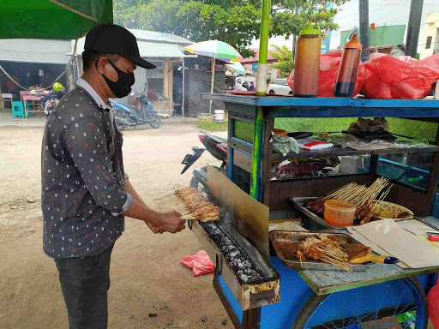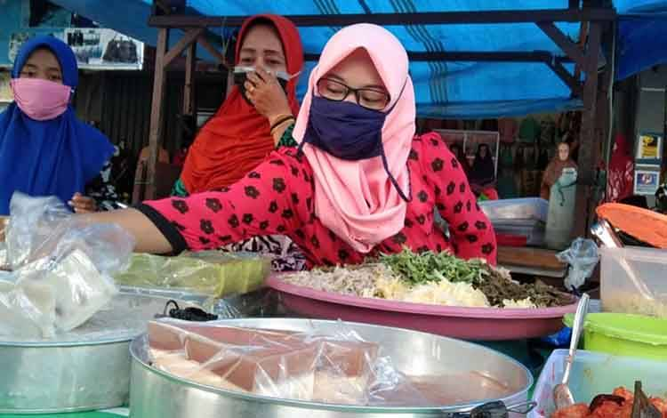

**Gambar 1**

Penjual sate dan penjual gudek era ‘new normal’

(sumber: <http://infopublik.id>)

Sebagai masyarakat ekonomi menengah ke bawah tentunya tidak memiliki anggaran lebih untuk belanja masker yang berkualitas tinggi jaminan SNI yang memperhatikanpada kaidah-kaidah kesehatan. Untuk menjalani kehidupan ditengah covid relative tergantung dari ketertiban dan kesadaran dalam memahami bahaya covid. Ketidak berdayaan dalam mengakses masker SNI menjadikan bentuk jenis masker yang digunakan kaum ekonomi menengah ke bawah adalah masker jenis kain, seperti masker kain perca yang didapatkan dengan mudah dan harga murah. Sedangkan bagi mereka yang memiliki sedikit kelebihan uang ada beberapa yang menggunakan masker kain scuba karena memiliki kenyamanan (*for confort*) dan fleksibilitas pemakaian. Karena permintaan terhadap masker murah yang besar bagi kelangsungan hidup di tengah masyarakat marginal, maka penyediaan masker menimbulkan kemampuan entrepreneurship baru dikalangan masyarakat itu akibat pemutusan kerja sebelumnya, seperti yang dialami salah satu penjual masker di Jalan Bantul sebelah utara peremapatan Desa Wisata Kasongan yang berganti profesi sebagai penjual masker dengan memanfaatkan dua pohon untuk menjadi tempat pajangan dagangan. Bagaikan jamur di musim penghujan, era covid-19 di setiap perempatan jalan terdapat penjual masker dengan harga murah mulai tiga ribuan sampai sepuluh ribuan.

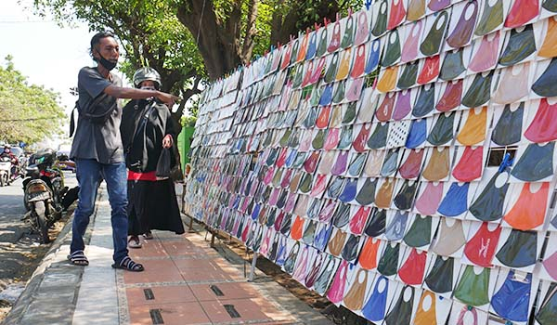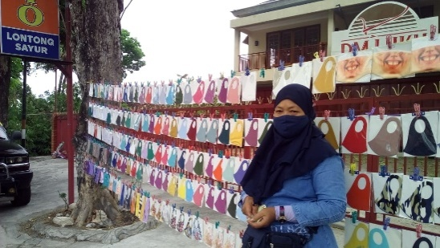

**Gambar 2**

Penjual masker di pinggir jalan

(sumber: <https://betanews.id>dan dokumen pribadi)

Keberadaan masker sebagai pelindung diri manusia terhadap lingkungan dara yang mengitarinya sebelum Era Covid 19 banyak digunakan pada sector pekerjaan yang benar-benar realistic bersentuhan dengan keberadaan virus ataupun berbagai kotoran, seperti pekerjaan paramedic, pekerja tambang, pekerja welding, pembersih taman kota dan pekerjaan lainnya.Berbagai bentuk masker disesuikan dengan fungsinya (*Form follow function*). Bentuk masker dibuat berdasar fungsi utamanya apakah untuk melindungi dari virus, api pijar, debu, ataukah cairan.Sejak pemerintah dan organisasi kesehatan dunia WHO menyarankan pemakaian masker banyak jasa konveksi memproduksi masker, salah satu yang cukup populer adalah 'masker scuba'.  Keberadaan masker scuba sebagai usaha baru bagaikan jamur di siang bolong. Mulai dari perempatan jalan, pedagang keliling, dan toko klontong menyediakan masker scuba dalam berbagai desain yang penuh variasi warna polos maupun bermotif, seperti hitam, abu-abu, merah, kuning, biru, motif kostum tentara, motif tekstur. Bahkan bisa dikatakan desain visual masker mampu mengalahkan fungsinya. Keberadaan masker dicari bukan semata untuk melindungi diri namun untuk menunjang penampilan. Mulai dari masker dengan desain yang menduplikasi brand dunia juga bermunculan desain masker yang mampu membuat karakter pemakai berbeda-beda, seperti: karakter tersenyum, tertawa, raksasa, badut, berkumis, sampai karakter bentuk-bentuk hewan lainnya yang lucu-lucu. Bentuk masker karakter banyak disenangi kalangan usia anak-anak dan remaja. Masker scuba merupakan nama lain untuk *neophrene* atau *polychloroprene,* salah satu jenis kain sintetis. Disebut scuba karena cukup populer digunakan sebagai bahan pakaian untuk para penyelam 'scuba'. Termasuk jenis kain *double knit* yang kuat tetapi cukup ringan. Mirip-mirip dengan spandex atau lycra yang juga banyak dipakai untuk pakaian olahraga.Di berbagai lapak online, jenis masker yang satu ini memang dijual sangat murah, tidak lebih dari Rp 20 ribu perbiji. Selain karena murah, juga nyaman karena bahannya bisa *stretch* atau melar mengikuti bentuk wajah. Namun banyak juga yang meragukan efektivitas masker scuba dalam menyaring partikel debu maupun [virus Corona](https://www.detik.com/tag/virus-corona). **(**[**https://health.detik.com**](https://health.detik.com)**).**Namun begitu tidak menutup kemungkinan untuk mencari sensasi daya tarik public beberapa public vigur politik menggunakanya sebagai salah satu bentuk kampanye pemakaian masker maupun agenda politik pencalonan kepala daerah yang efektif dan jitu bagi masyarakat konstituennya.

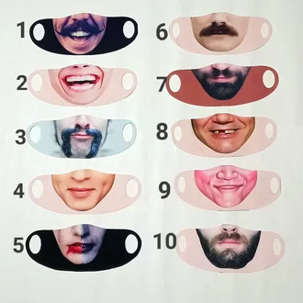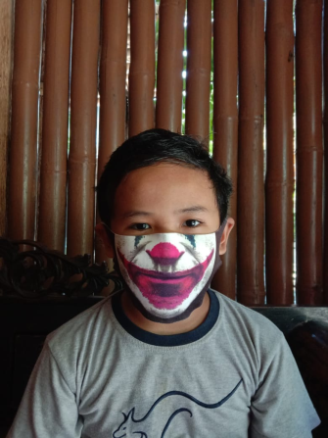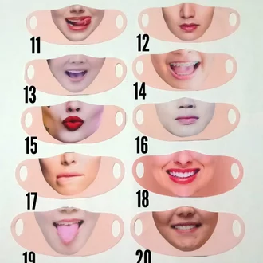

**Gambar 3**

Aneka jenis masker scuba bentuk karakter harga murah

(Sumber: buka lapak dan dokumen pribadi)

Masker batik merupakan salah satu jenis masker yang trend juga di era covid-19. Keberadaan masker bahan batik begitu banyak bukan karena tanpa alasan. Keberadaan masker batik yang banyak ditemui dimungkinkan terkait dari material bahan batik yang digunakan berasal dari kain perca. Masker kain material kain perca membuat production costnya jauh lebih murah sehingga menjadi ladang tersendiri bagi konveksi ataupun penjahit rumahan untuk menambah pendapatan dari pada sisa kain batik loss volue. Dengan demikian produksi masker kain batik tidak harus berawal dari proses pembatikan. Bentuk masker kain batik dengan material kain perca membuat harganya murah terjangkau oleh masyarakat umum.

**‘Klas Santri’ dan Masker *For Modest***

Awal kemerdekaan Indonesia masyarakat masih tersusun dalam ‘kelas’ yang masih sederhana. Setelah kelas abangan yang mendominasi sebagian besar penduduk Indonesia kelas kedua terdapat ‘kelas santri’. Sebagian besar kelas santri mempunyai kehidupan sebagai pedagang atau memposisikan diri bekerja di sector perdagangan. Mereka dicirikan sebagai masyarakat yang tertib, santun, dan menjaga norma-norma keagamaan. Pada pemakaian pilihan busana seperti dalam kebaya tergambar dalam busana yang memiliki nilai kesopanan**(Triyanto, 2011)** Busana tidak saja sebagai pelindung dari sengatan matahari namun juga pembungkus aurat yang menjauhkan pandangan nafsu inderawi.Seiring perkembangan kebudayaan masyarakat modern manusia tidak lagi tersekat sekat oleh klasifikasi social yang bersifat massif, namun demikian relasi di antara klas itu saling mengisi bergantian sesuai dengan pencapaian individu dalam memposisikan sesuai dengan derajat tertinggi yang diakui masyarakat. Masyarakat modern adalah masyarakat yang sebagian besar warganya mempunyai orientasi nilai budaya yang terarah ke kehidupan dalam peradaban dunia masa kini. Salah satu ciri masyarakat modern adalah mereka menjunjung tinggi suatu nilai atau sikap dimana imbalan atau apresiasi sesuai dengan prestasi atau kontribusi dari individu tersebut. Cara mengapresiasi kontribusi diri itu terwujud dalam berbagai macam, mulai dengan memberikan reward berupa material bendawi maupun peningkatan status sosial mereka di masyarakat **(Alex Inkeles, 1970).**Dengan perkembangan manusia di berbagai sector pekerjaan era modern menjadikan kelas social lebih bervariasi perwujudannya. Awal era perdagangan di Nusantara, para saudagar Islam ‘lewat jalur’ sutra hidup menyatu dengan masyarakat disepanjang jalur perdagangan yang dahulu di manifestasikan sebagai kelompok santri, era modern tidak lagi semata-mata menjadi satu-satu pemegang status pedagang. Mereka yang berasal di luar jalur Pantura ataupun hidup di desa dengan latar belakang keyakinan, usia, gender, juga dapat menjadi pedagang. Tahun 2020 sebagai generasi era 4.0 ditandai dengan penggunaan teknologi digital dari desa sampai kota tanpa ada jurang pemisah. Penguasaan informasi dunia dalam berada dalam satu genggaman teknologi komunikasi smartpon. Melalui akses yang sangat terbuka manivestasi pedagang mengalami metamorphosis ke dalam berbagai bentuk, seperti pedagang pulsa, pedagang layanan wisata, pedagang layanan transportasi, pedagang valuta asing dan berbagai bentuk perdagangan era modern lainnya. Era santri masa lalu yang memiliki konotasi pedagang muslim yang taat, tertib, dan disiplin dalam mejalankan kaidah keagamaan dalam era generasi 4.0 terlihat dari system kerja yang sangat ketat, perilaku disiplin, menjalankan kegiatan sesuai kaidah kompetensi. Begitupun dalam memandang penggunaan masker sebagai salah satu kebutuhan vital era pendemi covid pilihan masker kelas ‘santri generasi 4.0’ terdapat pada pelihan jenis masker yang memiliki daya aman tinggi, seperti; masker bedah untuk tenaga medis, masker N95, masker N99, masker N100 dan masker rekayasa teknologi tinggi lainnya yang harganya ratusan sampai jutaan rupiah. Kesadaran hidup bersihdan pilihan hidup aman ini tidak terlepas dari kekuatan kesejateraan yang lenbih baik dibandingkan kelas abangan. Masker bedah dirancang untuk menjaga pemakainya dari tetesan partikel besar atau percikan air dari mulut seseorang yang jaraknya dekat dengan pemakai. Oleh karena itu, masker bedah memiliki ukuran yang lebih longgar dan biasanya terbuat dari tiga lapisan, yaitu dua lapisan luar dan satu lapisan di tengah yang berfungsi sebagai filter. Masker bedah harus memiliki efisiensi penyaringan sebesar 80 persen atau lebih tinggi. Masker bedah sesuai nama banyak digunakan pada mereka yang bekerja di sektor kesehatan, seperti dokter dan perawat. Masker bedah dilihat dari masa pakai hanya sekali pemakaian langsung ganti sehingga tidak dapat digunakan berulang-ulang. Produksi masker bedah tidak dapat dilakukan oleh perorangan. Produksi masker bedah dilakukan oleh lembagaformal berlisensi. Sebagai salah satu bentuk entrepreneurship penyebaran masker bedah tidak dapat dijumpai dipinggir-pinggir jalan namun demikian dapat ditemukan diberbagai apotek ataupun toko online lainnya.

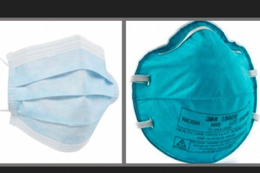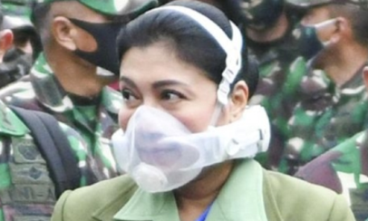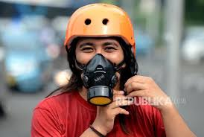

**Gambar 4**

Ketaatan fungsi masker protokoler kesehatan

(sumber<https://jurnalgarut.pikiran-rakyat.com> dan Republika.com)

**‘Kelas Priyayi’ Masker*For Display***

Sebutan kata priyayi disematkan pada mereka yang memiliki kedudukan tinggi, seperti: kalangan bangsawan ataupun turunan keraton. Sebagai penciri kelas priyayi ini adalah kemampuan mereka untuk mengakses kekuasaan sehingga memiliki modal untuk menyelenggarakan berbagai kegiatan berbagai ritual dan hiburan. Pergeseran awal kemerdekaan dimana terjadi perpindahan kekuasaan dari era kerajaan ke era terbentuknya Negara kesatuan Republik Indonesia maka sebutanpriyayi juga disematkan pada mereka yang memiliki kedudukan sebagai tenaga administrasi pemerintah. Melalui wilayah admistrasi yang berbeda-beda sesuai golongan kepangkatan membuat pakaianyang dikenakan berbeda-beda, seperti pakaian KORPRI untuk upacara hari guru, pakaian TNI untuk upacara hari ABRI. Awal kemerdekaaan para tenaga administrasi/pegawai Negara inilah yang memiliki sebutan kental sebagai priyayi. Sejalan kemerdekaan Indonesia mengalami kemajuan pembangunan sehingga menimbulkan pekerjaan-pekerjaan baru diluar pemerintahan yang menghasilkan ‘tambang uang’. Istana ataupun kantor pemerintahan tidak lagi menjadi satu-satunya daya tarik dalam perputaran ekonomi dan pencarian kerja. Muncul pusat-pusat ‘kekuasaan baru’ seperti: instansi bank, pabrik tekstil, pabrik tembaga, pabrik media masa dan televisi. Melalui kemajuan perkembangan pusat perekonomian baru memunculkan ‘pangeran-pangeran’ baru, seperti bos pabrik, general manager, eksekutif garmen, direktur utama. Sedangkan di media televise memunculkan artis sinetron, artis penyanyi raja dangdut, ratu dangdut, dan artis-artis lainnya dengan berbagai sebutan yang memiliki makna sendiri-sendiri sesuai kiprah yang mereka perankan dikehidupan sosial. Melalui pekerjaan yang lebih berkelas itulah mereka dapat menikmati hidup dalam berbagai pilihan sehingga setiap aktivitasnya dapat menunjuk pada makna baru ataupun identitas baru. Fungsi pakaian ‘kelas priyayi’ tidak semata sebagai penutup kulit dari sengatan matahari namun memiliki makna symbol kedudukan-kedudukan tertentu. Variasi bentuk visual masker tidak berhenti pada pemakaian masker yang memiliki fungsi sebagai pelindung diri*form follow function*. Namun begitu kreativitasnya estetika melampaui batas-batas nilai fungsi utama*function follow form*. Keberadaan masker menjadi identitas klas si pemakai. Perpaduan di antara kemampuan menkngeplorasi berbagai material mahal, teknologi, dan desain menjadi kunci pembentukan masker kelas ‘priyayi’.

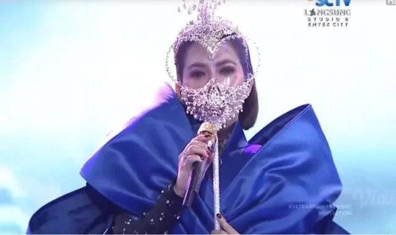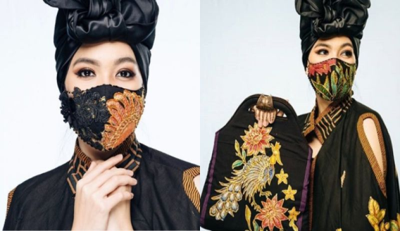

(sumber: <http://www.cerpen.co.id> dan <https://www.popmama.com>)

**Gambar 5**

Masker scuba, kriya seni, dan kain batik

*Bomming* eksistensi masker scuba juga merayap ke berbagai institusi formal pemerintah maupun swasta, seperti TNI POLRI, Kampus, pemerintah daerah, organisasi perkumpulan tertentu dan instansi lainnya. Selain memang memiliki nilai confortable dalam pemakaian masker scuba memiliki dimensi matras rapi yang cocok dan mudah dilakukan pengecapan atau teknik printing sablon. Pada bentuk-bentuk masker scuba dengan teknik hiasan sablon institusi masker tidak serta merta memiliki fungsi untuk melindungi diri dari kotoran udara namun lebih pada media branding kelembagaan bersangkutan. Pasar jasa pembuatan masker scuba dengan teknik sablon banyak diperankan oleh jasa pembuatan merchandising di took-toko online, seperti; lazada, blanja.com, tokopedia, shopee, bukalapak, olx, blibli dan toko online lainnya sehingga merupakan produk pesanan. Visual masker ditempeli berbagai macam logo institusi sehingga yang menggunakan menjadi tergugah semangat eksistensi corp tempat mereka bekerja.

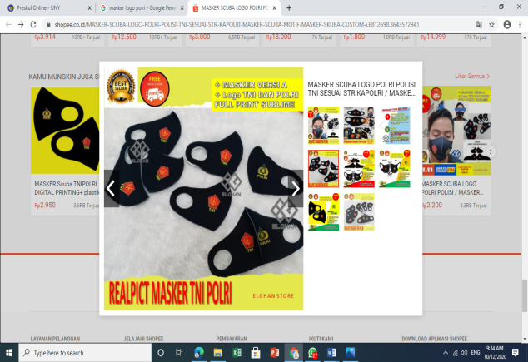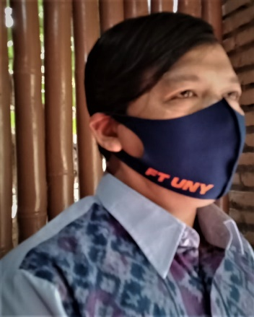

**Gambar 6**

Produk masker institusi

(Sumber: shopee dan dokumen pribadi)

Namun realitas akan berbeda pada masker kain batik yang produksinya berawal dari proses pembatikan bukan merupakan bahan kain perca. Desain motif batik dibuat berdasar estetika dengan pertimbangan ataupun peletakan motif tertentu sehingga desain motifnya indah dinikamti mengikuti bentuk wajah pemakai. Karena produksinya rumit (*slow fashion*) maka harga masker batik original jauh lebih mahal dibandingkan masker batik kain perca. Palaku usaha juga yang bergerak dibidang masker batik original juga tidak teralalu banyak. Hanya orang tertentu yang memiliki keahlian tambahan yang mampu berwirausaha. Dengan demikian pemasaranyapun tidak disembarang tempat, biasanya melalui social media ataupun pesan layanan kusus lainnya.

**Kesimpulan**

Pendemi Covid-19 telah mampu memberikan hikmah bagi manusia tentang arti penting hidup sehat. Masker yang awalnya hanya difungsikan pada pekerjaan tertentu era covid-19 menjadi kebutuhan disemua aktivitas hidup manusia. Keberadaan masker ‘seakan menjadi 9 bahan pokok’ yang wajib dipenuhi. Dimanapun keberadaan masker diburu mulai dari perempatan jalan, warung klontong, toserba, mall, sampai rumah mode. Pemakaian masker mengingatkan pada pembagian kelas di Jawa masa lalu. Klasifikasi kelas yang sesungguhnya semakin tipis, ‘memudar’ karena terjadi pesilangan akibat perkembangan zaman namun demikian masih dapat dilacak sesuai perwujudan warnanya, mulai dari masker yang dipakai dimasyarakat yang memiliki berbagai nilai, seperti:masker *for confort,* masker *for modest*, dan masker *for display*. Pendemi Covid-19 memang membuat beberapa entreprenur mati kutu namun demikian membuka peluang usaha lainnya tumbuh subur. Berdasar kajian multidisiplin masker era covid-19 menunjuk pada pemahaman bagaimana keberadaan produksi masker di Indonesia menjadi realitas penting dalam menggeliatkan sector ekonomi kecil dan menengah. Maka dikala dunia dilanda resesi ekonomi akibat covid-19 semestinyalah negara sebagai regulator wajib melindungi kekuatan geliat ekonomi rakyat melalui sejuta masker produksi dalam negeri dan menghindari produk masker impor luar negeri. Memberikan edukasi produksi masker yang memperhatikan standar kaidah protokoler kesehatan.

**DAFTAR PUSTAKA**

Clifford Geertz (1981)*abangan, santri, dan priyayi*. Jakarta: Pustaka Jaya.

Morris, D. (1977). *Manwatching*: A field guide to human behavior. New York: Harry N. Abrams.

Triyanto (2011). *Kebaya dari Masa ke Masa*. Klaten: Intan Pariwarasejati.

http://kebudayaan.kemdikbud.go.id/muspres/museum-dan-masyarakat-modern/

<https://health.detik.com/berita-detikhealth/d-5000346/masker-scuba-ngehits-gara-gara-corona-bahannya-apa-sih>

<https://nasional.kompas.com/read/2020/08/12/15261351/data-kependudukan-2020-penduduk-indonesia-268583016-jiwa?page=all#:~:text=JAKARTA%2C%20KOMPAS.com%20%2D%20Kementerian,Juni%20sebanyak%20268.583.016%20jiwa.>

https://www.wartaekonomi.co.id/read290115/tampilan-baru-warteg-wahyoo-di-era-new-normal